试卷类型:A
潍坊市2020-2021学年高二下学期期末考试
地理
2021.7
1.答题前，考生先将自己的学校、姓名、班级、座号、考号填涂在相应位置。
2.选择题答案必须使用2B铅笔（按填涂样例）正确填涂；非选择题答案必须使用0.5毫米黑色签字笔书写，绘图时，可用2B铅笔作答，字体工整、笔迹清楚。
3.请按照题号在各题目的答题区域内作答，超出答题区域书写的答案无效；在草稿纸、试题卷上答题无效。保持卡面清洁，不折叠、不破损。
一、选择题（共15小题，每小题3分，共45分，在每小题给出的四个选项中，只有一项是符合题目要求的。）
窑洞是我国黄土高原地区的传统民居，是中华民族的重要文化遗产。随着社会经济的发展及人民生活水平的提高，黄土高原地区出现了大量的废弃窑洞。图1示意黄土高原某地等高线分布。据此完成12题。
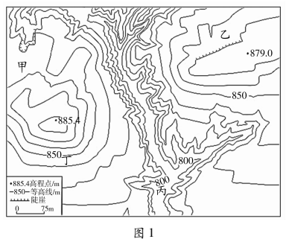
1.图中建造窑洞的最佳位置是
A.甲 B.乙 C.丙 D.丁
2.为保护窑洞这一传统文化遗产，当地政府应该
A.关闭废旧窑洞，建设新型窑洞 B.开发遗产旅游，传播民居文化
C.提供政府补贴，鼓励进窑居住 D.制定法律法规，禁止废弃窑洞
我国太湖流域水多田少，在逐渐增大的人口压力之下，人们通过修筑圩田，扩大了种植面积。“圩”即堤，圩田则是在沼泽或滩涂中筑堤，将农田与外水隔开，并在堤上建水闸，改造圩内土地，便于耕种。历史上，太湖流域圩田无序扩张，对太湖造成严重影响。图2示意太湖流域圩田景观。据此完成3～5题。
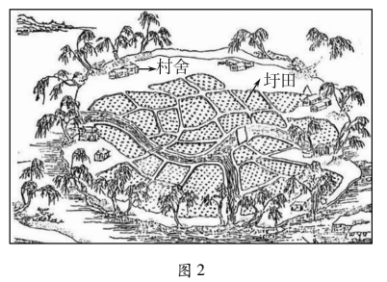
3.图示区域农民多“随田散居”，主要原因是
A.节省耕地 B.减少污染 C.便于农耕 D.安全防御
4.圩田堤上的水闸能够
A.防止水土流失 B.调节圩内水量 C.减少农田污染 D.防止生物入侵
5.圩田无序扩张对太湖的影响表现在
A.水质下降 B.水量增加 C.调蓄能力增强 D.泥沙淤积严重
近日，潍坊市各乡镇村民微信群里收到市农业农村局下发的通知:潍坊市境内发现部分镇街区流转土地开始种植露天蔬菜，各地区各部门要采取有力措施，防止耕地“非粮化”。据此完成6～7题。
6.潍坊市出现部分流转土地种植蔬菜现象，是因为种植蔬菜
A.生产投入少 B.政府补贴高 C.经济效益好 D.技术更先进
7.国家防止耕地“非粮化”是为了
A.保障粮食安全 B.恢复耕地生态 C.维护粮农积极性 D.优化种植结构
在我国内陆干旱、半干旱地区，有一类特殊而罕见的湖泊，其湖面有时呈现出奇特的粉红色，这类湖泊被称为“玫瑰湖”，是一种季节性的“赤水”景观（受水温、盐度、水量等因素影响，含有红色色素的卤虫、藻类等生物大量繁衍）巴丹吉林沙漠有中国分布最密集的“玫瑰湖”群（图3）。据此完成8～9题。
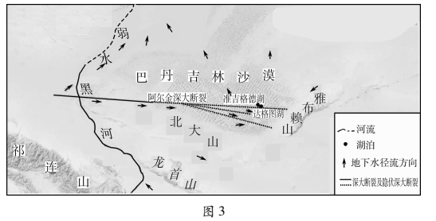
8.巴丹吉林沙漠中“玫瑰湖”湖水的主要补给水源是
A.大气降水 B.冰雪融水 C.河流水 D.地下水
9.巴丹吉林沙漠中“玫瑰湖”最可能出现“赤水”景观的月份是
A.2月 B.4月 C.8月 D.11月
水稻种植的尾水排放严重影响水体质量。图4示意我国南方地区某农田生态沟渠景观，在沟渠中建设生态浮岛（图5），可有效提升水体质量。据此完成10～11题。
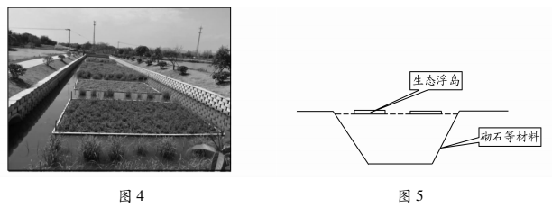
10.生态沟渠中植物的主要作用是
A.提供氧气 B.吸收氮磷 C.拦截泥沙 D.美化环境
11.生态沟渠建成后，该区域
A.水稻产量增加 B.地下水水位上升 C.空气湿度增加 D.生物多样性增加
2013年4月26日开通的“蓉欧快铁”（现改称“中欧班列”）东起我国成都，途经哈萨克斯坦等国，抵达波兰罗兹。货物到达罗兹后，再快速分拨至欧洲各地。图6示意“蓉欧快铁”线路。据此完成12～13题。
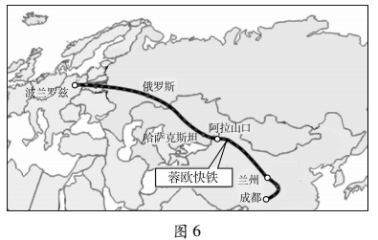
12.罗兹成为货物中转站，主要原因是这里
A.装卸成本低廉 B.地理位置优越 C.检验技术先进 D.交通运输便捷
13.2021年6月25日10:00从成都出发的班列266小时后到达罗兹（51.72°N，19.4°E）时，当地时间是
A.7月5日5:00 B.7月5日19:00 C.7月6日5:00 D.7月6日19:00
云南抚仙湖是我国最大的深水型淡水湖泊，四周群山环抱为吸引游客，该湖区管委会提出了“来抚仙湖边过一个21度的夏天”宣传词图7意抚仙湖湖水表层温度和湖区气温逐月变化。据此完成14～15题。
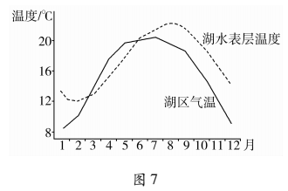
14.春季，抚仙湖湖区气温高于湖水表层温度，影响因素是
A.比热容 B.湿度 C.太阳辐射 D.天气
15.夏季，抚仙湖湖区气温较低，主要原因是该区域
A.地势较高 B.降水丰富 C.地形封闭 D.植被茂密
二、非选择题（本大题共4小题，共55分）
16.阅读图文资料，完成下列要求。（12分）
生猪养殖以谷物及其副产品为饲料，大规模养殖难以获得充足的土地，且污染严重。2016年4月，农业部依据各地的环境承载力，将传统南方养猪大省列入约束发展区，东北则被定位为潜力增长区。近年来，黑龙江省利用得天独厚的条件，大力发展生猪养殖业，采用“种猪养殖场+农户”养殖模式。养殖场负责统一供种、供料、技术服务和生猪销售，农户代养商品猪，粪便肥田。图8示意黑龙江省主要生猪养殖区及东北地区农业带分布。
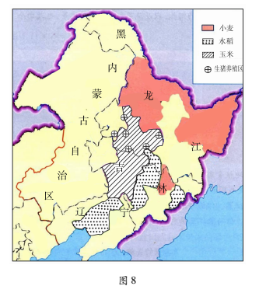
（1）说明黑龙江省发展生猪养殖业的有利条件。（6分）
（2）与大规模生猪养殖场方式相比，简述种猪养殖场+农户”养殖模式的主要优点。（6分）
17.阅读图文资料，完成下列要求。（16分）
美国佛罗里达大沼泽（图9）是一条河流，从奥基乔比湖南端延伸到墨西哥湾海岸和佛罗里达湾的潮汐河口，是奥基乔比湖周期性溢流的天然排水通道。大沼泽流经地区地势低平，形成一片宽而浅的浅水泥沼，水中植物繁盛。19世纪，迈阿密运河开凿后连通奥基乔比湖与迈阿密港口。20世纪初，为满足生产生活用水，当地大量抽取地下水并在大沼泽地区修建水坝和灌区，大沼泽南部红树林的分布发生了明显变化。
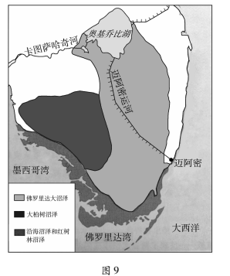
（1）分析佛罗里达大沼泽的形成原因。（4分）
（2）简述迈阿密运河的修建对大沼泽产生的影响。（6分）
（3）推测20世纪初大沼泽南部红树林的空间变化特点，并说明原因。（6分）
18.阅读图文资料，完成下列要求。（14分）
古尔班通古特沙漠（图10）是我国最大的固定与半固定沙漠，年降水量70150mm，年蒸发量2000mm以上，冬季有20～30c深的稳定积雪覆盖。近20年来，随着大规模、高强度的工程建设，该地区生物多样性下降，且受损区（植被破坏严重区）分布零散，生态环境面临严峻挑战。遵循“自然恢复为主，人工促进为辅”原则，结合当地实际情况，该地实行了以生物结皮技术（生物结皮是由土壤颗粒与蓝藻、地衣以及苔藓等生物，以不同比例混合形成有机复合体的表层土壤）、水平沟技术（图11）为主的生态修复模式，取得了显著的生态效益。
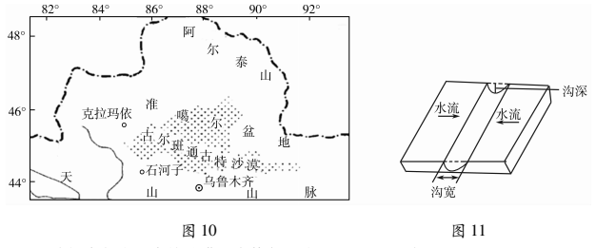
（1）分析古尔班通古特沙漠生态修复困难的原因。（6分）
（2）简述生物结皮在植被恢复中的作用。（4分）
（3）通过水平沟技术能够实现节水免灌，试说明原因。（4分）
19.阅读图文资料，完成下列要求。（13分）
渭河的形成是区域地质、地势、岩性、洪流（降雨后沿沟谷及河道流动的暂时性线状流水）对沟谷的冲蚀和稳定的地下水补给共同作用的结果。图12示意渭河流域，图13示意该区域地质构造。
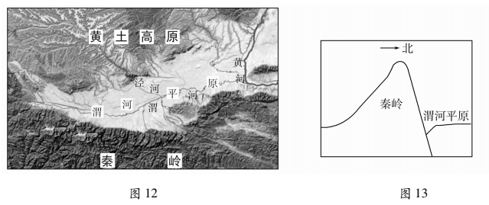
（1）在图13中断层处用“→”标注岩体的运动方向。（2分）
（2）从内、外力作用的角度，简述渭河的形成过程。（6分）
（3）与渭河平原南侧相比，指出北侧沉积物颗粒的大小，并分析原因。（5分）
潍坊市2020-2021学年高二下学期期末考试
地理参考答案及评分标准
2021.7
一、选择题（共15小题，每小题3分，共45分，在每小题给出的四个选项中，只有一项是符合题目要求的。
1.D 2.B3.C 4.B 5.A 6.C 7.A 8.D 9.C 10.B 11.D 12.B 13.C 14.A 15.A
二、非选择题（本大题共4小题，共55分
16.（12分）
（1）养殖区主要分布在玉米带，饲料丰富、成本低；人口和经济活动密度较小，生态环境对生猪产业污染排放的承载能力较大；政策支持。（6分）
（2）充分利用农户手中的零散土地；降低粪便的集中处理压力，减少污染；实现种养结合，保障农民就业与增收；利于增加生猪养殖量。（答出其中三点得6分）
17.（16分）
（1）河流宽而浅，流经地区地势低平，水中植物阻滞水流，水流缓慢；夏季降水及奥基乔比湖周期性溢流为大沼泽提供水源。（4分）
（2）运河建成后，流经大沼泽的水量减少，水位下降，面积萎缩；大沼泽水体更新速度减慢，水质变差；大沼泽较浅区域土壤裸露，植被由水生向湿生、陆生演替。（6分）
（3）向陆地方向扩张。（2分）
水利工程的截水及大规模抽取地下水，使海水通过地下水和地表水向陆地侵，地下水、地表水盐度上升，红树林向陆地方向扩张。（4分）
18.（14分）
（1）该地区气候干旱，生态环境脆弱；受人类活动干扰强烈，生态系统难以自我恢复；受损区分布零散，人工修复工程量大、周期长，成本高。（6分）
（2）吸收、截留水分，减少蒸发，提高沙层湿度，利于其它植物存活；植物固氮，且能促进腐殖质形成，提高土壤肥力，利于其它植物生长。（4分）
（3）受风力作用，降雪堆积在沟中，融化后增加土壤水分含量；增加受损区地表粗糙度，拦截径流，减缓流速，促进下渗，蓄水保湿。（4分）
19.（13分）
（1）如下图所示。（2分）
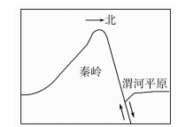
（2）地壳运动形成断层，断层线处岩石破碎，易被风化、侵蚀、搬运，形成沟谷，沟谷内雨水汇集形成洪流，洪流不断下蚀，当沟谷深及地下含水层时，地下水开始汇沟谷，获得了稳定的地下水补给，从而发育成河流。（6分）
（3）北侧颗粒物较小。（1分）
北侧河流主要流经黄土高原，黄土颗粒小；河流流程长，落差小，流速慢，泥沙搬运能力弱，故沉积物颗粒小。（4分）

